《大学生国家安全教育》课程操作手册

按照硕士研究生培养方案，经研究决定，我校2023级研究生《当代大学生国家安全教育》课程采用网络课程形式开课、授课和考试，时间是2024年3月25日～2024年6月30日，具体操作方式如下。
一、登录方式
（一）电脑端登录方式：
http://hbsfvtc.fanya.chaoxing.com/portal
网址登录后点击右上角“登录”。登录帐号为学号、登录密码默认为s654321s（登录后系统会强行要求你修改密码，请务必记住！）已登陆过账号的同学，以修改密码为准。进入后选择你所选择的课程学习。
（二）手机端APP登录方式
1、下载手机APP——超星“学习通”
（1）在手机应用市场搜索“学习通”，查找到图标为的App，下载并安装。
（2）扫描下面的二维码，跳转到对应链接下载App并安装（如用微信扫描二维码请选择在浏览器打开）
注意：Android系统用户通过以上两种方式下载安装时若提示“未知应用来源”，请确认继续安装；IOS系统用户安装时需要动态验证，按照系统提示进行操作即可。（重要提醒：请确保下载最新版的学习通APP，版本号为5.1.0及以上）
手机端学习通登录：
①初次登陆：用手机号注册新用户、获取手机验证码、设置登录密码，然后输入学校名字（淮北师范大学总站）和本人（学号），
②点击头像，进入“编辑资料”，点击“账号管理”，查看“单位设置”中是否有正确的学校名称和本人学号出现；单位信息显示多个学校，不影响课程学习。
③已注册同学直接在学习通app的设置-账号管理-单位设置里添加单位，输入学校名称和学号即可。

已注册认证单位流程图
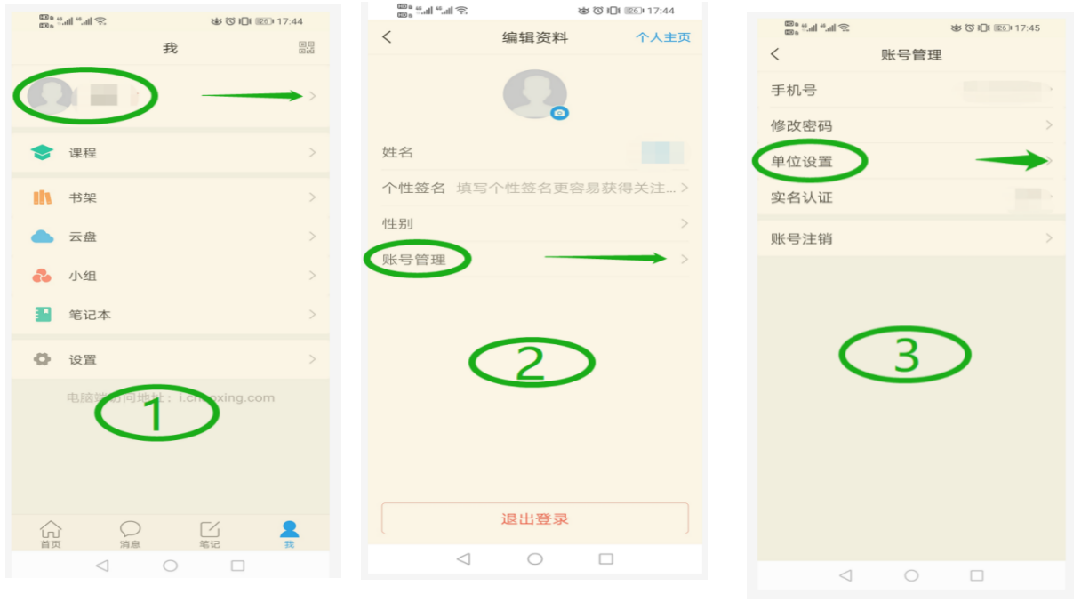

二、进入课程学习
登陆成功后，进入右下方“我”，然后点击“课程”，选择“我学的课”并点开对应课程进入。进入课程后可点击“章节”进行学习，完成对应任务点。考试时间同开课时间，课程章节学习完即可参加考试，点开课程任务栏，点开作业/考试，查看考试即可。

